Лабораторна робота №13

Алгоритму захисту інформації RSA (Шифрування)

Мета: ознайомитися з алгоритмом захисту інформації(R SA); навчитись зашифровувати і розшифровувати певні дані

Постановка задачі:

Зашифрувати і розшифрувати текстовий файл.

Схема:

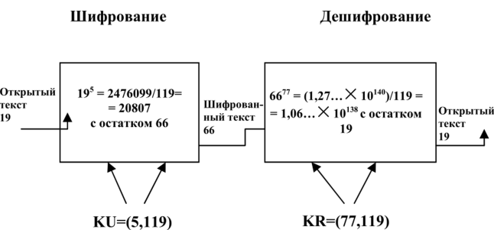

Код алгоритму:

public partial class Form1 : Form
{
char[] characters = new char[] { '#', 'А', 'Б', 'В', 'Г', 'Д', 'Е', 'Ё', 'Ж', 'З', 'И',
'Й', 'К', 'Л', 'М', 'Н', 'О', 'П', 'Р', 'С',
'Т', 'У', 'Ф', 'Х', 'Ц', 'Ч', 'Ш', 'Щ', 'Ь', 'Ы', 'Ъ',
'Э', 'Ю', 'Я', 'І', ' ', '1', '2', '3', '4', '5', '6', '7',
'8', '9', '0', 'а', 'б', 'в', 'г', 'д', 'е', 'ё', 'ж', 'з', 'и',
'й', 'к', 'л', 'м', 'н', 'о', 'п', 'р', 'с',
'т', 'у', 'ф', 'х', 'ц', 'ч', 'ш', 'щ', 'ь', 'ы', 'ъ',
'э', 'ю', 'я', 'і', 'A', 'B', 'C', 'D', 'E', 'F', 'G', 'H', 'I',
'J', 'K', 'L', 'M', 'N', 'O', 'P', 'Q', 'R', 'S', 'T', 'U', 'V',
'W', 'X', 'Y', 'Z', 'a', 'b', 'c', 'd', 'e', 'f', 'g', 'h', 'i',
'f', 'k', 'l', 'm', 'n', 'o', 'p', 'q', 'r', 's', 't', 'u', 'v',
'w', 'x', 'y', 'z', ',','.','!','?','/' };

//Encode
private void button1_Click(object sender, EventArgs e)
{
if ((textBox1.Text.Length > 0) && (textBox2.Text.Length > 0))
{
long p = Convert.ToInt64(textBox1.Text);
long q = Convert.ToInt64(textBox2.Text);

if (IsTheNumberSimple(p) && IsTheNumberSimple(q))
{
string s = "";
StreamReader sr = new StreamReader("in.txt");
while (!sr.EndOfStream)
{
s += sr.ReadLine();
}
sr.Close();
long n = p * q;
long m = (p - 1) * (q - 1);
long d = Calculate_d(m);
long e_ = Calculate_e(d, m);
List<string> result = RSA_Endoce(s, e_, n);
StreamWriter sw = new StreamWriter("out1.txt");
foreach (string item in result)
sw.WriteLine(item);
sw.Close();
textBox5.Text = d.ToString();
textBox6.Text = n.ToString();
button2.Enabled = true;
button6.Enabled = true;
}
else
MessageBox.Show("p і q - не прості числа!");
}
else
MessageBox.Show("Введіть p і q!");
}
public Form1()
{
InitializeComponent();
}

private void Form1_Load(object sender, EventArgs e)
{
button2.Enabled = false;
button5.Enabled = false;
button6.Enabled = false;
label1.Text = "Для зашифрування введіть два\n простих числа і текст ";
}

private void button7_Click(object sender, EventArgs e)
{
Process.Start("out1.txt");
}

private void button2_Click(object sender, EventArgs e)
{
Process.Start("out1.txt");
}
//проверка: простое ли число?
private bool IsTheNumberSimple(long n)
{
if (n < 2)
return false;
if (n == 2)
return true;
for (long i = 2; i < n; i++)
if (n % i == 0)
return false;
return true;
}

//зашифровать
private List<string> RSA_Endoce(string s, long e, long n)
{
List<string> result = new List<string>();
BigInteger bi;

for (int i = 0; i < s.Length; i++)
{
int index = Array.IndexOf(characters, s[i]);
bi = new BigInteger(index);
bi = BigInteger.Pow(bi, (int)e);
BigInteger n_ = new BigInteger((int)n);
bi = bi % n_;
result.Add(bi.ToString());
}
return result;
}

//расшифровать
private string RSA_Dedoce(List<string> input, long d, long n)
{
string result = "";
BigInteger bi;
foreach (string item in input)
{
bi = new BigInteger(Convert.ToDouble(item));
bi = BigInteger.Pow(bi, (int)d);
BigInteger n_ = new BigInteger((int)n);
bi = bi % n_;
int index = Convert.ToInt32(bi.ToString());
result += characters[index].ToString();
}
return result;
}

//вычисление параметра d. d должно быть взаимно простым с m
private long Calculate_d(long m)
{
long d = m - 1;
for (long i = 2; i <= m; i++)
if ((m % i == 0) && (d % i == 0)) //если имеют общие делители
{
d--; i = 1;
}
return d;
}

//вычисление параметра e
private long Calculate_e(long d, long m)
{
long e = 3;
while (true)
{
if ((e * d) % m == 1)
break;
else e++;
}
return e;
}

private void button3_Click(object sender, EventArgs e)
{
Process.Start("in.txt");
}

private void button5_Click_1(object sender, EventArgs e)
{
Process.Start("out2.txt");
}

private void button4_Click_1(object sender, EventArgs e)
{
Process.Start("out1.txt");
}

//Decode
private void button6_Click(object sender, EventArgs e)
{

if ((textBox5.Text.Length > 0) && (textBox6.Text.Length > 0))
{
long d = Convert.ToInt64(textBox5.Text);
long n = Convert.ToInt64(textBox6.Text);
List<string> input = new List<string>();
StreamReader sr = new StreamReader("out1.txt");
while (!sr.EndOfStream)
{
input.Add(sr.ReadLine());
}
sr.Close();
string result = RSA_Dedoce(input, d, n);
StreamWriter sw = new StreamWriter("out2.txt");
sw.WriteLine(result);
sw.Close();
MessageBox.Show("Успіх!");
button5.Enabled = true;
}
else
MessageBox.Show("Немає секретного ключа!");
}
}
}

Результат:

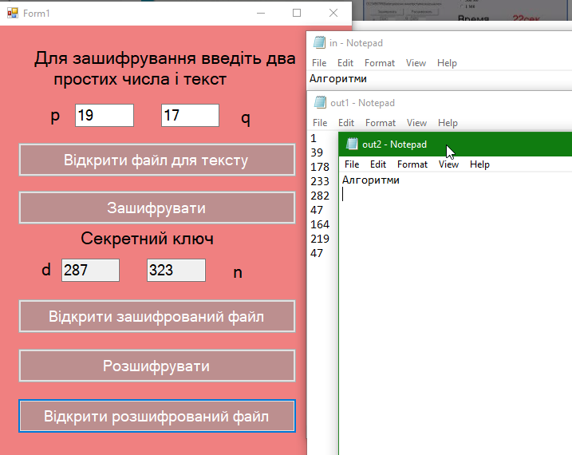

Висновок:

На цій лабораторній роботі я ознайомилась з алгоритмом захисту інформації RSA; навчилась зашифровувати і розшифровувати певні дані.

